PC端VPN如何使用？

注：PC版的用户包括台式机和笔记本电脑，并且安装了正版的windows和MAC（苹果）操作系统。

一、下载客户端程序

1. 登录https://vpn.bupt.edu.cn, 一定要使用https，而不是http。如下图所示：

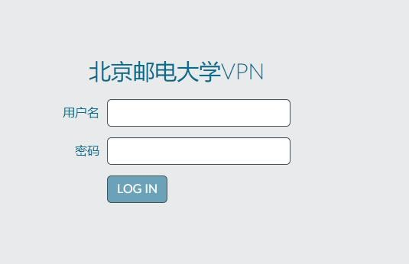

2. 输入上网认证的用户名和密码，然后点击Login进入页面。

提示：用户名和密码为用户上网认证的密码，如果账号有问题请咨询62283039。

3. 登录成功后，点击右上角的“客户端下载”，如图所示：

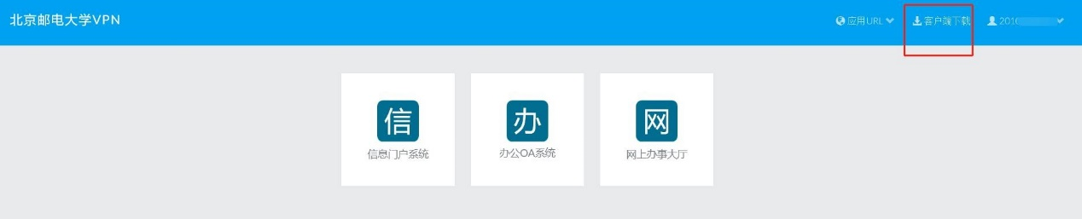

4. 进入VPN客户端下载页面，如下图所示：

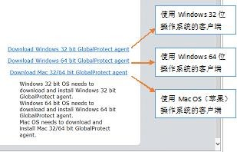

提示：选择自己使用的操作系统，点击对应链接下载客户端软件到本地。

二、安装客户端程序

下载到本地后，直接运行该文件安装，安装过程各操作系统版本类似，此例以windows 64位客户端举例，如下所示：

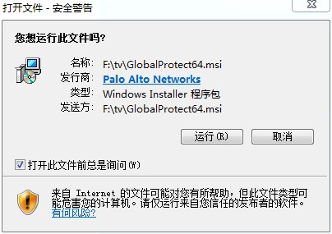

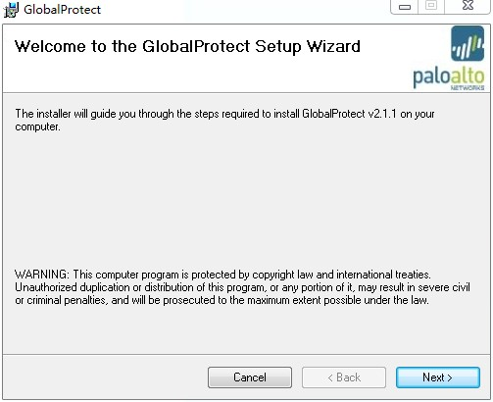

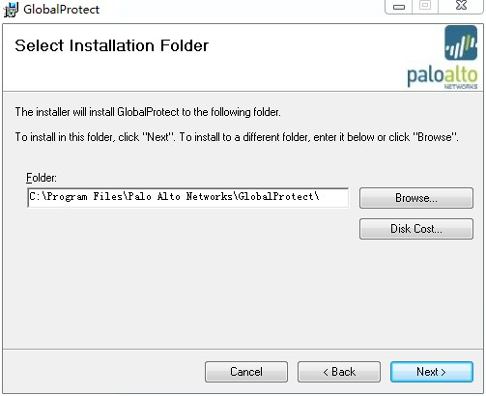

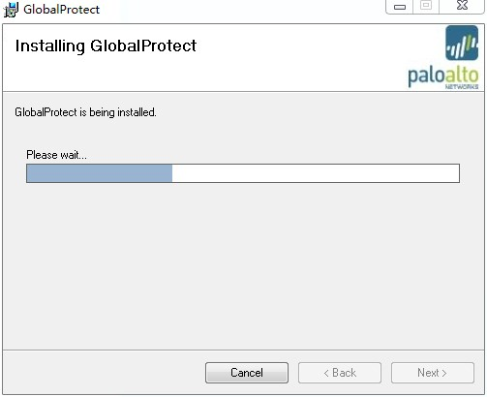

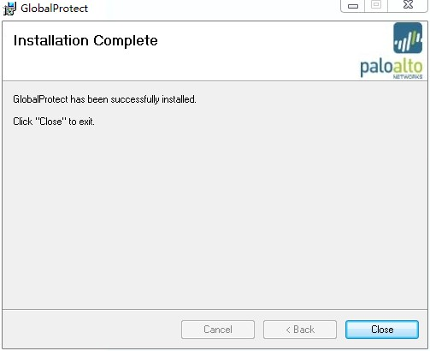

提示：最后出现上图所示提示，表示安装成功。

三、配置和运行客户端程序

在运行客户端的主面板时，首先有一个门户项需要填写：目前我们给校内师生提供两个VPN门户地址：如果需要访问校内信息服务资源(包括信息门户、OA系统、教务系统、研究生管理系统、离校系统等等)，请填写vpn.bupt.edu.cn。如果需要在校外访问图书馆相关电子资源，请填写libvpn.bupt.edu.cn。点击连接后会弹出一个新的窗口，内含三个输入框，用户名和密码和前面第2个步骤中的相同即可，如下图所示：

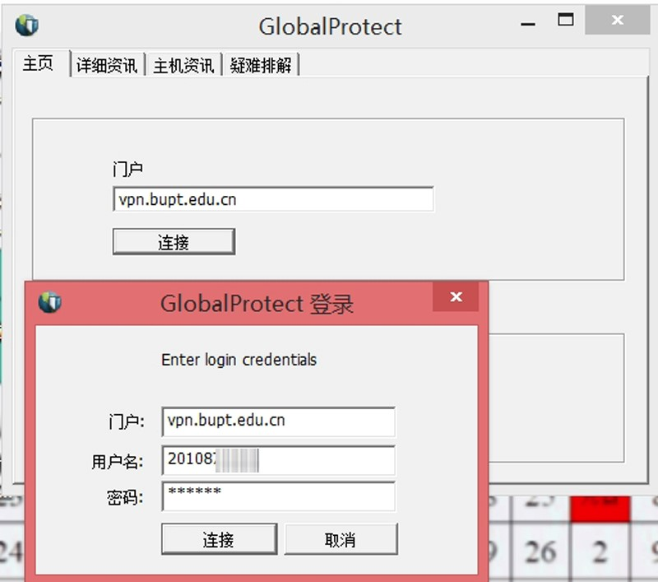

填写完毕后点击连接，随后该客户端尝试连接北邮VPN服务器，如果连接成功会出现如下页面：

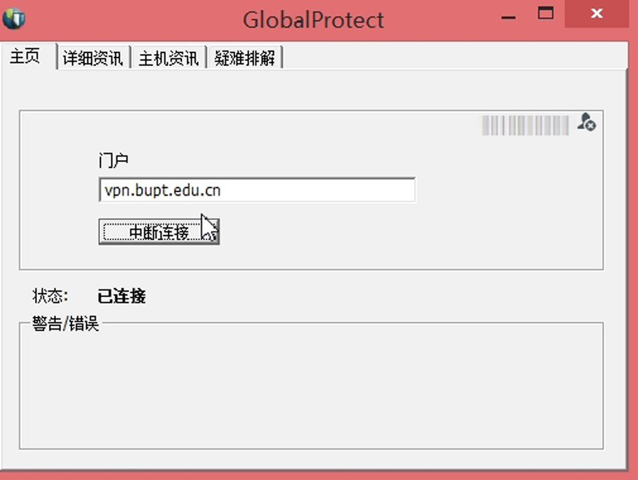

之后，使用浏览器访问门户、财务、OA等校内系统即可。

提示：北邮VPN链路是为北邮校园网外的用户提供的服务，在连接VPN服务器前请确保外网的连通性。

欢迎您使用北邮VPN网络，祝您使用网络服务顺利，工作生活愉快。